Ve Oscar’ın Kazananı…
7 Şubat 2020
Popüler filmler, beyazperde hayranlarının olduğu kadar siber suçluların da ilgisini çekiyor. Üstelik Akademi Ödüllerinin yaklaştığı bu dönemde bu konu bir hayli gündemde. Kaspersky araştırmacıları, siber suçluların popüler filmlere olan ilgiden nasıl faydalanmaya çalıştıklarını daha iyi anlamak için bu tür dolandırıcılıkların yaygınlığını araştırdı. Sonuç olarak daha şimdiden bu yıl aday gösterilen filmler etrafında 20'den fazla kimlik avı web sitesi ve 925 kötü amaçlı yazılım tespit edildi. Bu durum ekran başında gişe rekorları kıran filmleri izleyerek iyi vakit geçirmek isteyen izleyicilerin çok daha uyanık olmasını gerektiriyor.
Kaspersky, Akademi Ödüllerine aday olan filmleri ücretsiz izletme vaadi sunan 20'den fazla kimlik avı web sitesi ve Twitter hesabı tespit etti. Bu siteler kullanıcıların, verilerini toplayarak izlemek istedikleri filme erişim için çeşitli görevleri yerine getirmelerini talep ediyor. Bunlar anket doldurmaktan kişisel bilgilerini paylaşmaya, reklam yazılımı yüklemekten kredi kartı bilgilerini paylaşmaya kadar uzanıyor. Söylemeye gerek yok; kullanıcı ne yaparsa yapsın istediği içeriğe ulaşamıyor.
En İyi Film Adayları
1 | 1917
2 | Ford v Ferarri
3 | Jojo Rabbit
4 | Joker
5 | Little Women
 | Marriage Story
7 | Once Upon a Time In Hollywood
8 | Parasite
9 | The Irishman

Kaspersky araştırmacıları tarafından gözlem altına alınan en iyi film Oscar adayları

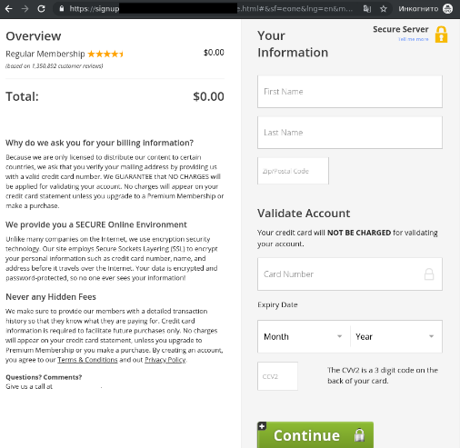
Kredi kartı detaylarınızı ele geçirmek isteyen örnek bir kimlik avı girişimi
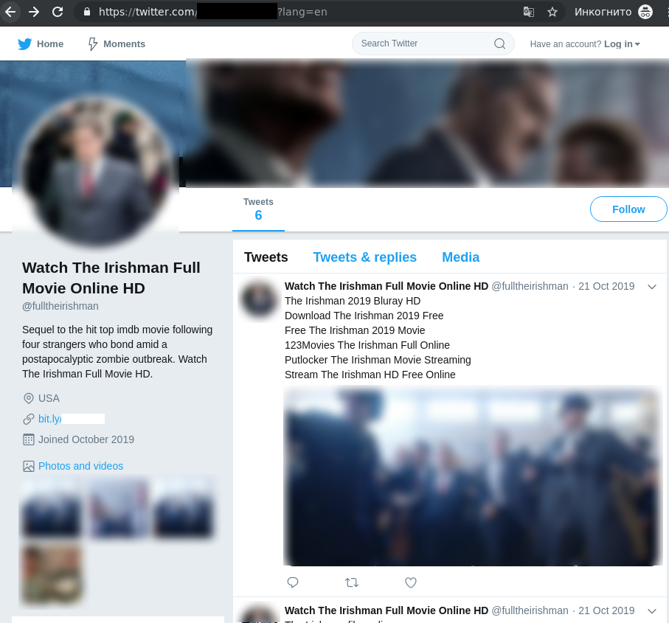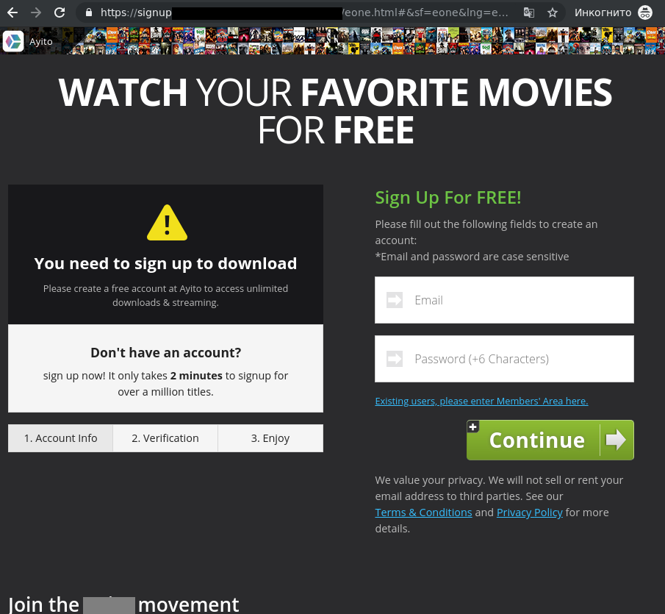
Oltalama sitesine yönlendirme yapan örnek bir Twitter hesabı
Siber saldırganlar kullanıcıları, kurguladıkları tuzak web sitelerine çekmek için açtıkları Twitter hesapları aracılığıyla içeriğe ulaşma vaadiyle link paylaşıyor. Bunun yanına saldırganlar, farklı kanallardan yaydıkları zararlı dosyaları da ekleyerek oldukça başarılı sonuçlara ulaşıyor.
İnternette yayılan zararlı dosyalar aday filmlerin kopyaları şeklinde kendini göstermenin yanı sıra, adaylara dair ilgi uyandıracak içerikler de vadediyor. Kaspersky araştırmacıları aday filmlerin adıyla faaliyet gösteren zararlı dosyaların, filmin yayınlandığı ilk dört hafta boyunca yayılımını takibe aldı. Joker sıralamada lider konuma yerleşirken, Gotham’ın kötü adamı siber suçlular tarafından hazırlanmış 304 tuzak dosyada tespit edildi. İkinci sıraya 215 dosyayla 1917, üçüncü sıraya 179 dosyayla The Irishman yerleşti. Kore yapımı Parasite ise temiz çıktı.

Kaspersky ürünleri tarafından aday filmlerin ismiyle yayıldığı tespit edilen zararlı dosya sayısı
Kaspersky araştırmacıları ayrıca söz konusu filmlerin genel gösterime açılmasından sonraki siber saldırılara da göz attı. Görünen o ki en çok siber suistimal girişimi filmin gösterime girmesinin üçüncü ve dördüncü haftasında gerçekleşiyor. Bazılarında ise film daha vizyona girmeden başlıyor.
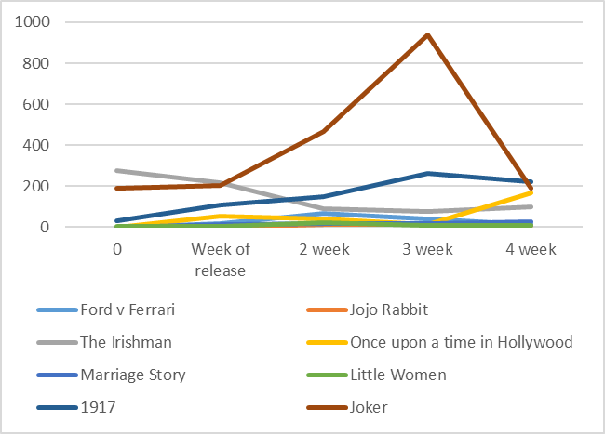
Kaspersky ürünleri tarafından tespit edilen zararlı dosyaların zamana göre dağılımı
Kaspersky uzmanları, popüler filmlerin Netflix gibi platformlara eklenmesiyle sinema gösterimi dönemine kıyasla durumun değişip değişmediğini de karşılaştırdı.
Örneğin Marriage Story filmi sinema gösterimi sırasında herhangi bir suistimal girişimiyle karşılaşmazken, film Netflix’te yayınlandığında ilginin arttığı görüldü. Yine Sorrento’nun uzun zamandır beklenen filmi The Irishmen’i internet üzerinden arayanların sayısının az, ama son derece ısrarlı oluşu dikkat çekiciydi. Filmin kısıtlı ön gösterimi sonrası tespit edilen siber suistimal girişimleri Netflix’te yayınlandığı zamana göre daha yüksekti.
Kaspersky Zararlı Yazılım Analisti Anton Ivanov, konuya dair şunları söyledi: “Siber suçlular filmin gösterim zamanını çok yakından takip ediyor gibi görünmüyor. Ancak bir şeyler gündemde parladığı anda kullanıcıların bu alandaki eğiliminden faydalanmak için fırsatı kaçırmıyorlar. Bu tuzağa düşmemek için yasal televizyon izleme platformlarına ve aboneliklerine bağlı kalmanız, akşam televizyon başında gönül rahatlığıyla oturmanıza yardımcı olacaktır.”
Popüler film ve TV programlarını taklit eden tuzaklara düşmemeniz için Kaspersky şunları öneriyor:
- Filmlerin sinema, streaming servisleri, DVD, TV ve diğer platformlarda yayınlanacağı zamanları takip etmek için resmi kanalları kullanın.
- Gösterim tarihinden önce beklediğiniz filmi izletme vaadiyle sizinle paylaşılan bağlantılara tıklamayın.
- İndirdiğiniz dosyanın uzantısını kontrol edin. Güvenilir bir kaynaktan indirdiğinize emin olsanız dahi dosya uzantısı .avi, .mkv, .mp4 gibi video dosya uzantıları olmalıdır. Asla ama asla .exe olmamalıdır.
- Web sitesinin doğruluğunu ve güvenilirliğini kontrol edin. Size filmi resmi yoldan izleteceğini vadeden güvendiğiniz bir site dahi olsa adresinde ‘https’ ibaresi arayın. Web sitesinin adresinin doğruluğunu kontrol etmek için adres yapısına, şirket adının doğru yazılıp yazılmadığına, hakkındaki yorumlara, hatta içinizi daha da ferahlatmak isterseniz alan adının ne zaman alındığına bakın.
- Siber tehditlerden korunmak için Kaspersky Security Cloud gibi kanıtlanmış güvenlik çözümleri kullanın.

Kaspersky hakkında
Kaspersky, 1997 yılında kurulan dünya çapında bir siber güvenlik şirketi. Kaspersky’nin derin tehdit istihbaratı ve güvenlik uzmanlığı, dünya genelindeki işletmeleri, önemli altyapıları, devletleri ve tüketicileri korumak için güvenlik çözümlerini ve hizmetlerini sürekli olarak dönüştürüyor. Şirketin kapsamı güvenlik portföyü, sofistike ve gelişen dijital tehditlerle savaşmak için önde gelen uç nokta korumasını ve bir dizi özel güvenlik çözümünü ve hizmetini içerir. 400 milyondan fazla kullanıcı Kaspersky teknolojileri tarafından korunuyor ve 270.000 kurumsal müşterinin kendileri en önemli varlıklarını korumasına yardımcı oluyoruz. Daha fazla bilgi için www.kaspersky.com adresini ziyaret edin.

Bilgi için: F5 İletişim Yönetimi ⏐ LEWIS+ Partner – 0216 349 40 43 – kaspersky@f5-pr.com
Duygu Ersoy – 0535 364 9877 / duyguersoy@f5-pr.com
Fırat Acar – 0507 272 6906 / firatacar@f5-pr.com

